В одной из наших статей мы говорили о распространении и развитии роботов как об обезличенных машинах, используемых человеком для собственного обогащения. Но что, если после роботы получат своё развитие в виде человекоподобных машин, андроидов. Что если они будут обладать сознанием и эмоциями, походящими на человеческие. Фантастические книги фильмы и видеоигры вселили в нас уверенность в том, что это неизбежно произойдёт.

Для начала стоит разобраться, для чего делать человекоподобными.

Можно предположить, что это делается для того, чтобы люди более дружелюбно относились к роботам. Домашние помощники, компаньоны, работники сферы услуг – роботы, выступающие в этих ролях, должны вызывать у человека доверие, если они будут походить на него самого.

Но это в корне не верное суждение.

В психологии существует**термин "зловещая долина"** – им описывают интересное свойство человеческой психики: чем больше робот похож на человека, тем больше он пугает людей. То есть, чтобы человек испытывал доверие к андроиду он должен либо полностью походить на человека, либо быть похожим на гуманоидных роботов-официантов из японских ресторанов.

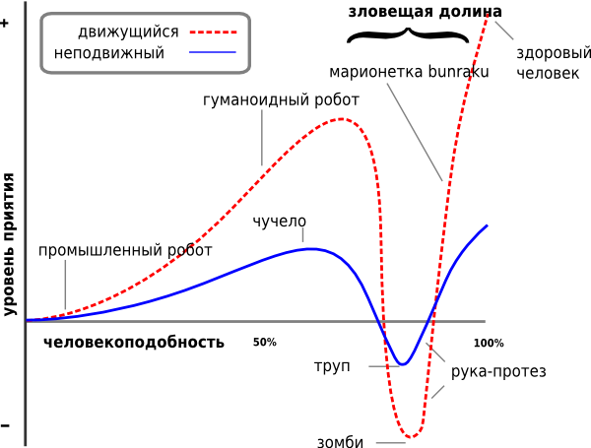

Но если человечеству удастся развить технологию создания человекоподобных роботов, сделать их внешне практически полностью соответствующими человеческому облику и вывести на потребительский рынок, то андроиды станут незаменимым инструментом во многих областях человеческой деятельности. Безусловно, в начале своего пути в интеллектуальном плане они не встанут на одну ступеньку с человеком, но уже смогут выполнять огромное количество задач.

Андроиды будут особенно популярны среди пожилых людей, а также инвалидов или нетрудоспособных, для которых они служат в качестве компаньонов, гидов и опекунов. Они также получат признание среди одиноких и избегающих социального взаимодействия людей, которые могут развивать отношения без страха или эмоциональных проблем.  
  
Любители спорта будут использовать их как оппонентов, например, на кортах для игры в теннис, а также в соревнованиях и тренировках по единоборствам или фехтованию, где андроиды будут способны имитировать спортсменов мирового класса.  
  
Все личные сведения, необходимые для создания максимального комфорта их «владельцам» будут собираться андроидами в течении всей их совместной деятельности для того, чтобы подстраиваться под любую личность со всеми её индивидуальными особенностями.

Возможно, большую популярность приобретут роботы, имитирующие кошек, собак и других домашних животных по тому же принципу, как это делают человекоподобные андроиды. Они, безусловно, будут иметь ряд преимуществ перед настоящими: такие машины никогда не болеют или умирают, не требуют пищи и воды, не оставляют беспорядок по всему дому и не вызывают аллергию.

Андроидам будет нужна подзарядка, чтобы не тратить на неё время, в городских районах, роботы, скорее всего, будут заряжаться с помощью беспроводной передачи энергии. В более отдаленных местах они смогут использовать внутренние батареи или даже компактные реакторы.

Другой путь, - использовать графеновые аккумуляторы, которые способны заряжаться за пару минут, о них мы рассказывали в одной из наших статей.

Впрочем, мы надеемся, что такие машины появятся при нашей жизни. Прогнозы здесь давать нужно с осторожностью, например, потому, что еще пять-семь лет назад специалисты в области компьютерного зрения говорили, что в следующее десятилетие ничего не изменится, но все кардинально поменялось, и многие задачи компьютерного зрения уже решены. Одно можно сказать точно. С андроидами, способными выполнять колоссальное количество работы, с которой до этого справлялся только человек, мир изменится до неузнаваемости.

Андроид и закон

Пока андроиды не научатся мыслить так, как это делает человек, проблем с их эксплуатацией, а также с созданием законов в отношении них возникнуть не должно. Законодательство касающиеся андроидов в начале, скорее всего, будет базироваться на 3 основных законах робототехники, сформулированных почти столетие назад писателем-фантастом Айзеком Азимовым:  
  
1. Робот не может причинить вред человеку или своим бездействием допустить, чтобы человеку был причинен вред  
  
2. Робот должен выполнять приказы людей, за исключением случаев, когда такие приказы будут противоречить Первому Закону  
  
3. Робот должен заботиться о собственном существовании, за исключением тех случаев, когда вступает в противоречие с Первым и Вторым Законами

В отношение роботов, научившихся мыслить как люди, законодательство будет крайне сложным и потребует годы для полной реализации. Подробнее об этом рассказывает наш материал об интеграции андроидов в общество.